附件
离退休职工活动中心LED显示屏采购项目

一、改造地点
离退休职工活动中心
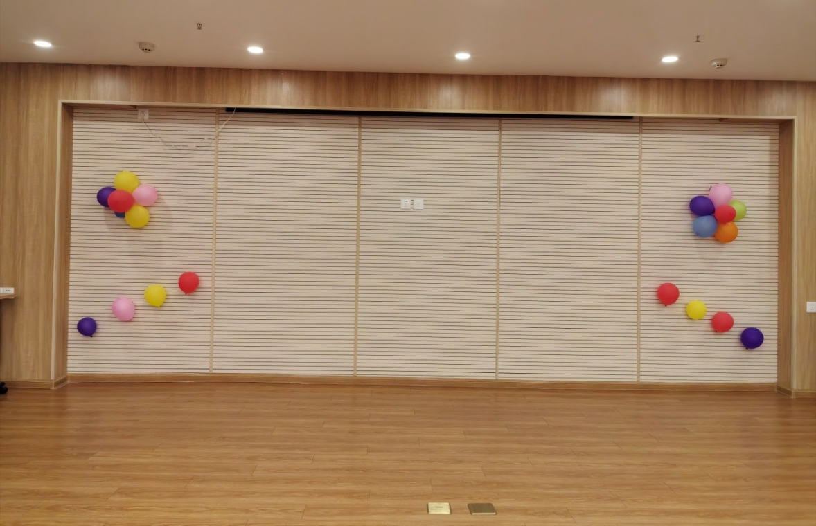

二、技术标准和要求
序号 | 设备名称 | 参数 | 单位 | 数量
1 | LED显示屏  室内全彩DH20 | 屏幕尺寸：宽5.9m×高2.5m | ㎡ | 14.75

（一）室内P2.0全彩
1.面积:14.75㎡，整屏分辨率:3456000点；长宽尺寸及面积误差要求≤2%；点间距：≤2mm；
2.点密度：250000点/m²；
3.灯珠采用高对比度COB封装，表面黑色雾化处理，不反射环境光；
4.像素点组成：1R1G1B；
5.维护方式：支持前后双向维护、模组支持磁吸固定方式及螺丝固定方式；
6.模组分辨率(宽×高)：160像素×80像素；
7.最大亮度：0-1500cd/m2可调，具有蓝光抑制功能；
8.视角：水平视角178度、垂直视角178度；
9.平整度：达到C级标准，P≤0.05m支持6轴向精密微调；
10.亮度均匀性：99.5%；色域：≥≥125%NTSC；
11.反光率：＜1% 屏体正面为亚黑处理；
12.色度均匀性：-0.001<C x<0.0001,-0.0001<C y<0.0001（校正后）；
13.对比度：最高对比度：25000:1；
14.防护等级：达到C级标准，F≥IP6 X；
15.像素失控率：≤5ppm；
16.刷新率：C级，≥3840Hz，最高5600Hz；
17.换帧频率:≥30HZ，最高支持120HZ模式下的主动被动3D；
18.屏体色温：1000K～18000K可调；
19.最大功耗：最大功耗≤450W/m2，平均功耗≤150W/m2；
20.屏幕温升：正常使用时在达到热平衡后，屏屏体结构的金属部分的温升不超过升10K，绝缘材料的温升15K；
21.湿热负载：试验按GB/T2423.3的规定对显示模组进行。将试验样品在要求的条件下工作72H放入温度（50±2℃、相对湿度87%-93%环境试验箱中，试验后样品外观结构和功能均应正常；
22.振动测试：振动试验按GB/T6587的规定对显示 模组进行。在振动频率5Hz-55Hz-5Hz,振幅为0.19mm的条件下，一次扫描5min,互相垂直的二个轴向各扫描二次，试验后样品外观结构和功能均应正常；
23.抗UV紫外线老化（168h）：暴露周期72h干燥，4h凝露，使用UVA340灯，辐照度0.76W/m2，干燥时，黑标温度：60℃，8h：凝露时黑标温度：50℃，4h，试验后样品表面无明显变化（提供具有CMA、ilAC-MRA及CNAS标识的权威第三方检测报告复印件，并加盖原厂公章）；
24.恒定湿热：试验按GB/T2423.3的规定对显示模组进行，将试验样品放入温度（50±2）℃、相对湿度87%-93% 环境试验箱中，通电工作72H。试验结束后，立即进行对泄漏电流、抗电强度和温升的测量，应满足标准要求。在室温环境下恢复4h后，样品外观结构和功能均应正常（提供具有CMA、ilAC-MRA及CNAS标识的权威第三方检测报告复印件，并加盖原厂公章）；
25.防护措施：具有防盐雾、防静电、防燃烧、防火、防电磁干扰、防潮、防腐蚀、抗震动、抗雷击、防虫、抗风保护等功能，具有电源过压、欠压、过流、断电保护、分布上电措施（提供具有CMA、ilAC-MRA及CNAS标识的权威第三方检测报告复印件，并加盖原厂公章）；
26.节能：当样品与亮度相同的常规款产品在相同环境下点亮时，样品点亮所需的功率应为普通常规产品的50%~60%（提供具有CMA、ilAC-MRA及CNAS标识的权威第三方检测报告复印件，并加盖原厂公章）；
27.完整性试验：产品经过抗震、抗冲击、抗碰撞、抗紫外线、跌落检测，且产品外观无损坏，能正常工作（提供具有CMA、ilAC-MRA及CNAS标识的权威第三方检测报告复印件，并加盖原厂公章）；
28.电源端子传导强扰电压测试:符合GB/T9254-2008A级标准。（提供具有CMA、ilAC-MRA及CNAS标识的权威第三方检测报告复印件，并加盖原厂公章）；
29.温度：在标准工作环境下使用配套材料力点亮，样品在亮度300~330cd/m2时点亮后，灯面及IC面度应比常规产品低15% 25%。（提供具有CMA及CNAS标识的权威第三方检测报告复印件，并加盖原厂公章）；
30.通过盐雾测试：LED全彩屏通过盐雾测试：置于温度35度，PH值6.5--7.2，盐雾浓度5%，48小时连续喷雾的环境下，符合盐雾10级要求；
31.图像增强;采用先进的Y校正技术，可通过调整Y曲线提升图像清晰度、对比度、饱和度、色度和流畅度等视觉效果（提供具有CMA、ilAC-MRA及CNAS标识的权威第三方检测报告复印件，并加盖原厂公章）；
32.系统加密功能：支持加密输出，避免信号恶意切断及输入（提供具有CMA、ilAC-MRA及CNAS标识的权威第三方检测报告复印件，并加盖原厂公章）。
（二）多媒体视频处理器
1.集成2画面视频处理、发送卡功能的二合一控制器；
2.带载面积：520万像素点(VP820，最宽可达16000点，最高可达3840点）；
3.支持4K高清输入，自由切换输入信号源，各通道之间实现快速切换，支持淡入淡出功能；
4.支持4画面功能，画中画PIP、画外画POP；
5.HDMI1.4接口x2（3840x2160@30Hz HDCP1.3）、DVI1.0接口x2（1080p@60Hz)、音频输入x1，3.5mm音频接口、音频输出x1，3.5mm 音频接口、RS232x1用于连接集成控制主机（即中控）、USB调试口x1、WiFix1用于APP切换信号源；
6.支持自由切换输入信号源，各通道之间实现无缝切换；
7.RJ45连接控制主机（中控）,支持RS232协议；
8.支持独立音频输入输出、HDMI和DP 音频解析输出；
9.输出：千兆网口x8，卡扣上下，带灯，支持上下、左右任意拼接或复制画面输出；单网口65W，最宽2048/最高2048；
10.2.8英寸彩色液晶屏（320x240）、旋钮、水晶按键18个（信号源x6、Black、Freeze、Lock、Bright、Mode、PXP、窗口x4、Guide、ESC），可以选择多种模式的屏幕测试以及可视化操作；
11.支持EDID，DVI/HDMI/DP输入模式时，支持常用输入分辨率预设及自定义调节；
12.支持连接设置功能，无需电脑，直接通过面板设置各个箱体的连接；
13.支持画面截取功能，支持，去黑边/裁剪功能；
14.支持图像旋转、水平镜像和垂直镜像等；
15.采用1.5U标准工业机箱482x304.8x66.4mm，安装便捷；
16.标配WiFi接口，支持手机APP切换信号源和画面；
17.通过CE-EMC、CE-LVD、FCC SDOC认证；
（三）配电柜
1.直通柜，具有过压，过流，短路保护，异常报警功能，能自动信息告知业主LED显示屏使用情况；
2.应配备带分布逐级上电功能，对整屏的电源上电顺序进行优化，可设定分区上电间隔时间，防止瞬间冲击导致相关设备异常，延长使用寿命；
3.配电柜控制方式具有多样化，LED显示屏的供电，确保显示屏可靠的供电保障；
4.按钮上电、手动就地控制，可实现远程控制配电设备，开关LED显示屏。
（四）综合布线系统集成
电缆线：6路2.5²电缆220V至屏体，信号线：网线控制室拉至屏体位置；
框架：符合国标材质方管，包边装饰：黑钛金包边或与周边协调的颜色包边；
系统集成：
1.该工程为交钥匙工程，旧物拆除及设备交付、安装、调试、培训等相关费用包含在项目报价内，以实现全部功能。
2.设备连接使用原装配线；电源线具有足够的容量且绝缘强度符合标准；
3.线槽等配材符合相应的质量标准、数量充足；
4.必须按三年免费上门保修，出具三年质保承诺书面证明；4小时现场维修响应，48小时修复，不能修复提供备件。
（五）备品备件
含单元板2张、电源2台、接收卡2

中国科学院新疆分院
2024年3月15日

